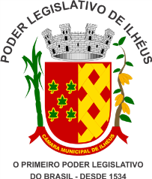

**Câmara de vereadores do município de Ilhéus**

**Gabinete do vereador Nerival Nascimento Reis /União Brasil**

Á comunicado ofício nº **11**, 2022.

Câmara Municipal de Ilhéus

Presidente, Jerbson Moraes.

**NOTA DE AUSÊMCIA**

**Justificativa:**

Cumprimento-o cordialmente, sirvo-me desse ofício para informar o **vereador NERIVAL NASCIMENTO REIS,** se encontra **ausente da 46º sessão ordinária do dia 10 do corrente mês de AGOSTO de 2022**,se encontra no **Distrito do Banco Central do Município de Ilhéus**, antecipo desde já os meus sinceros agradecimentos.

Ilhéus, 10 de Agosto de 2022.

**Assinatura**



**NERIVAL NASCIMENTO REIS**

**Vereador do União Brasil.**